PRATO SORNICO
4-Zimmer Haus zum Renovieren mit Garten

sehr sonnig und ruhig mit Aussicht auf den Fluss

……………………………..……………………………………………..…………..………………..……..…..……..……….

Casa di 4 locali da rinnovare con giardino

molto soleggiata e tranquilla con vista sul fiume

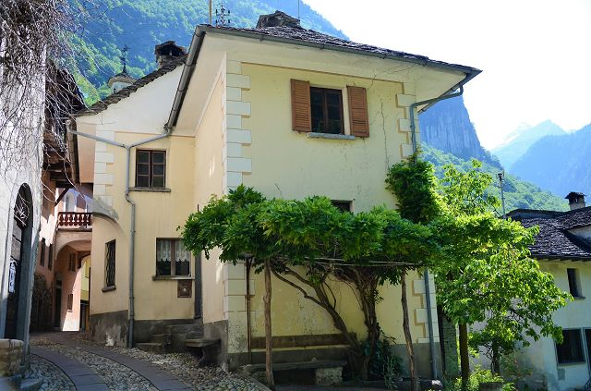

4180/4096

Fr. 315‘000.--

Standort | Umgebung
Eckdaten | Ausstattung

Grundstücksfläche: ca. 425 m2
Wohnfläche: ca. 100 m2
Räumlichkeiten: 4
Zustand: renovierungsbedürftig
Zweitwohnsitz: ja, möglich
Wasser: ja
Strom: ja
Heizung: Kamin
Parken: PP in der Nähe des Hauses

6694 Prato Sornico, Dorf

Region: Lavizzara-Tal
Lage: sehr sonnig und ruhig
Aussicht: auf den Fluss und die Berge
Einkaufen: Cevio
Öffentliche Verkehrsmittel: ca. 50 m
Entfernung zur nächsten Stadt: ca. 37 km
Entfernung von der Autobahn: ca. 37 km

Beschreibung

Dieses typische 4-Zimmer-Haus befindet sich in einer sehr sonnigen und ruhigen Lage im Dorf Prato Sornico im schönen Lavizzara-Tal.

Die Struktur des Hauses und das Dach sind in einem guten Zustand, aber das Haus muss innen renoviert werden.
Das Haus ist auf drei Ebenen strukturiert. Im ersten Stock gibt es zwei Räume: Wohnzimmer mit Kamin und Ausgang zur großen Terrasse und Küche-Esszimmer. Über eine Holztreppe gelangt man in den zweiten Stock, wo sich ein Badezimmer/WC mit Badewanne und zwei Schlafzimmer befinden, von denen eines einen großen Balkon hat. Im Erdgeschoss gibt es mehrere Kellerräume und ein Bad/Dusche/WC/Waschküche. Alle Versorgungseinrichtungen sind bereits angeschlossen. Neben dem Haus gibt es eine schöne Pergola, wo man sich ausruhen kann.

Vor dem Haus, direkt am Flussufer, befindet sich ein großer Garten. Hier gibt es genug Platz, um die Sonne zu genießen oder einen Gemüsegarten anzulegen. Es ist ein idealer Ort für diejenigen, die Ruhe in der Nähe einer Stadt suchen. Von allen Seiten hat man einen schönen Blick auf die Berge und den Fluss.

Von Prato Sornico aus können Sie zahlreiche Wanderungen oder Radtouren ins Lavizzara-Tal, Val Bavona, Val Rovana und Bosco Gurin unternehmen, wo im Winter Skifahren möglich ist.

Das Haus ist leicht mit dem Auto bis zur Haustür zu erreichen. Es gibt genügend öffentliche Parkplätze in der Nähe des Hauses. Die Bushaltestelle ist 50 m vom Haus entfernt. Locarno ist mit dem Auto in 40 Minuten und die Autobahn A2 in Bellinzona-Süd in einer Stunde zu erreichen.

Highlights

- sehr sonnige und ruhige Lage mit herrlicher Aussicht
- sehr großer Garten in der Nähe des Flusses
- gute Zufahrt
- 40 Minuten von Locarno entfernt

Ubicazione | Dintorni
Informazioni sull’immobile

Superficie terreno: ca 425 m2
Superficie abitabile: ca 100 m2
Locali: 4
Condizione: da rinnovare
Seconda casa: si, possibile
Acqua: si
Elettricità: si
Riscaldamento: camino
Parcheggio: PP vicino alla casa

6694 Prato Sornico, paese

Regione: Valle Lavizzara
Posizione: molto soleggiata e tranquilla
Vista: sul fiume e montagne
Acquisti: Cevio
Mezzi pubblici: ca. 50 m
Distanza dalla città più vicina: ca. 37 km
Distanza dall'autostrada: ca. 37 km

Descrizione dell’immobile

Questa casa tipica di 4 locali si trova in una posizione molto soleggiata e tranquilla nel paese di Prato Sornico, nella bellissima Valle Lavizzara.

La struttura della casa ed il tetto si trovano in buono stato, tuttavia la casa dev’essere
ristrutturata internamente. La casa è strutturata su tre livelli. Al primo piano si trovano due locali: soggiorno con camino e uscita in grande terrazza e cucina-sala pranzo. Al secondo piano si accede con una scala di legno dove si trova bagno/WC con vasca e due camere da letto, tra cui una con grande balcone. Al piano terra si trovano varie cantine e un bagno/doccia/WC/lavanderia. Tutte le utenze sono già allacciate. Vicino alla casa c’è una bella pergola dove si può riposare.

Di fronte alla casa proprio sulla riva del fiume si trova spazioso giardino. Qui c’è abbastanza spazio per godersi il sole o coltivare orto. È un posto ideale per chi cerca la tranquillità non lontano da una città. Da ogni parte si gode di una splendida vista sulle montagne e sul fiume.

Da Prato Sornico si possono intraprendere numerose escursioni a piedi o con la bicicletta nella Valle Lavizzara, Val Bavona, Val Rovana e Bosco Gurin dove in inverno si può praticare lo sci.

La casa è facilmente raggiungibile in auto fino alla porta della casa. Ci sono tanti parcheggi pubblici vicino alla casa. La fermata di bus dista a 50 m dalla casa. Locarno è raggiungibile in 40 minuti di auto e l’autostrada A2 a Bellinzona-Sud in un ora.

……………………………………………………………………………………………………….

Highlights

- posizione molto soleggiata e tranquilla con splendida vista
- giardino molto grande vicino al fiume
- buon accesso
- 40 min da Locarno

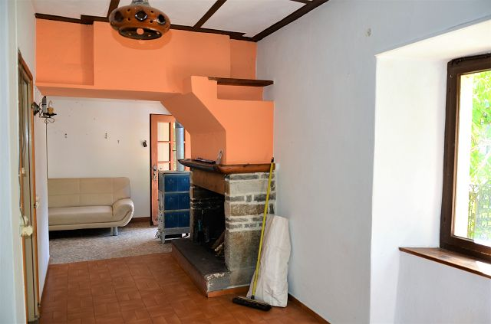

Wohnzimmer 1. OG / soggiorno PP

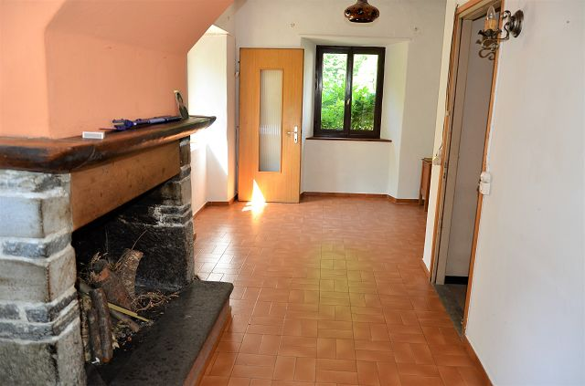

Wohnzimmer 1. OG / soggiorno PP

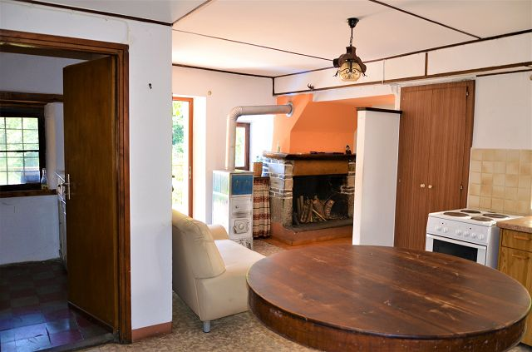

Wohnzimmer 1. OG / soggiorno PP
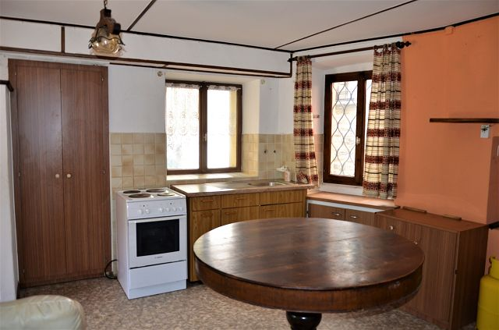

Küche / cucina

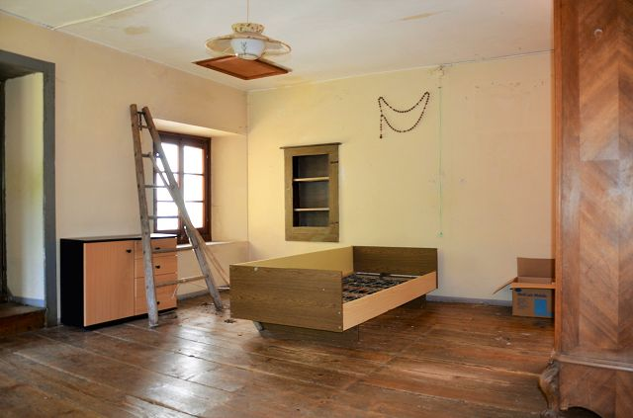

Zimmer 2. OG / camera P2

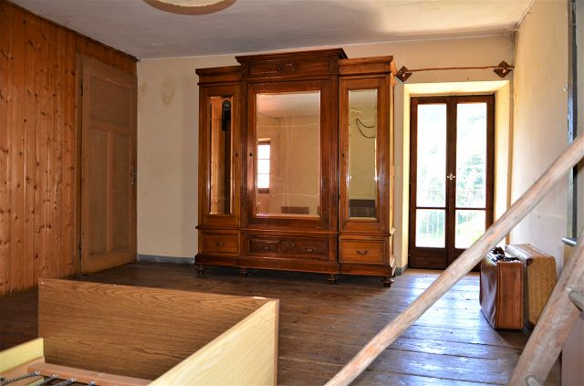

Zimmer 2. OG / camera P2
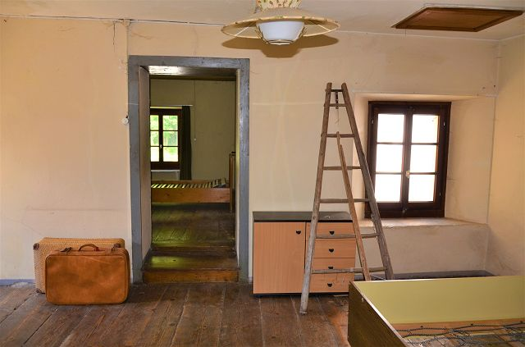

Zimmer 2. OG / camera P2

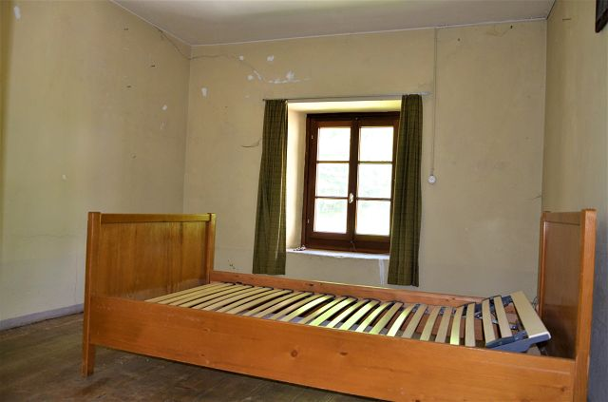

Zimmer 2. OG / camera P2

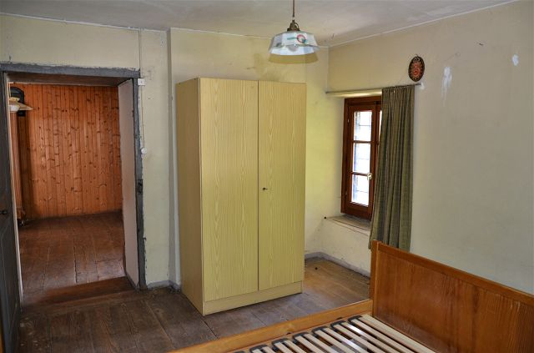

Zimmer 2. OG / camera P2
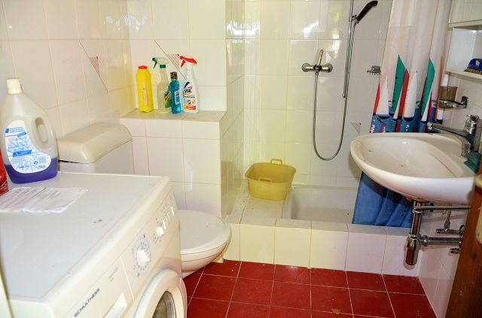

WC – Dusche EG / WC – doccia PT

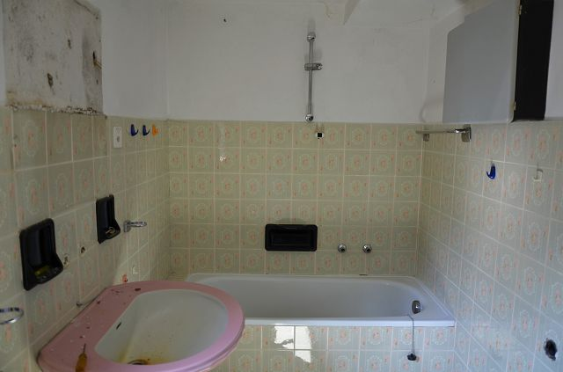

WC mit Badewanne EG / WC con vasca da bagno PT

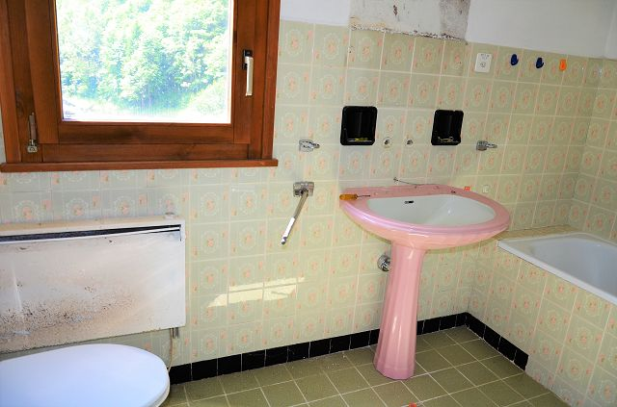

WC mit Badewanne EG / WC con vasca da bagno PT

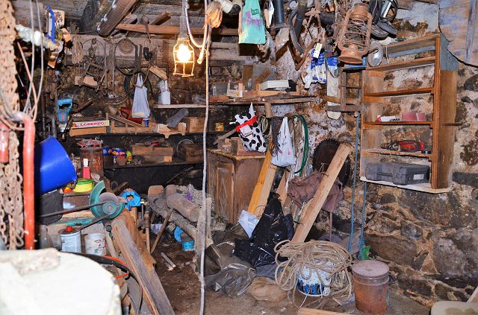

Keller / cantina

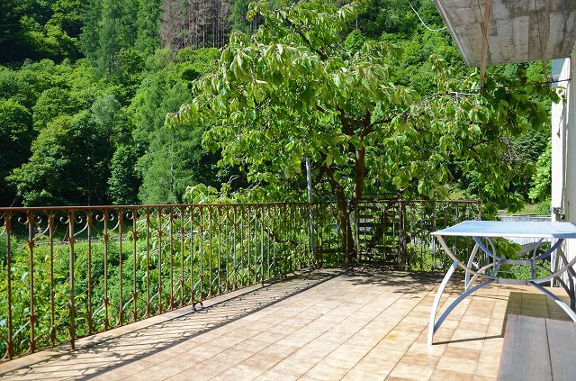

Terrasse / terrazza
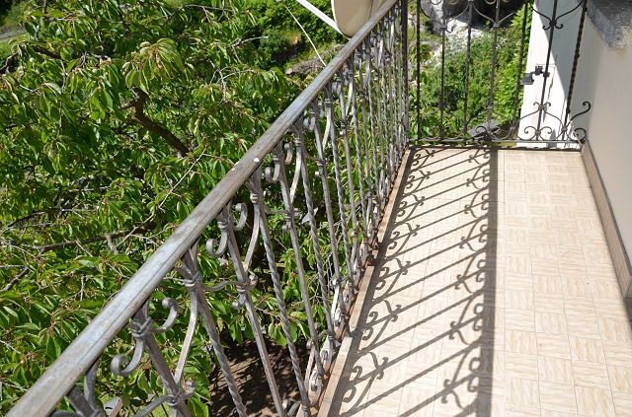

Balkon 2. OG / balcone 2P
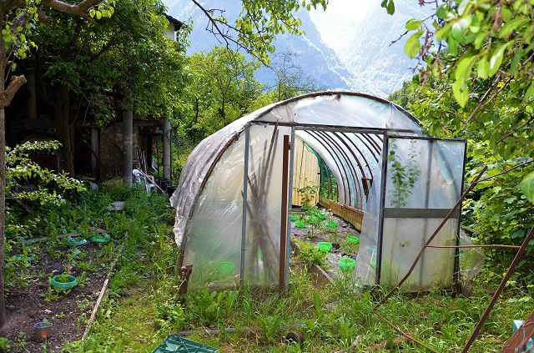

Gemüsegarten / orto

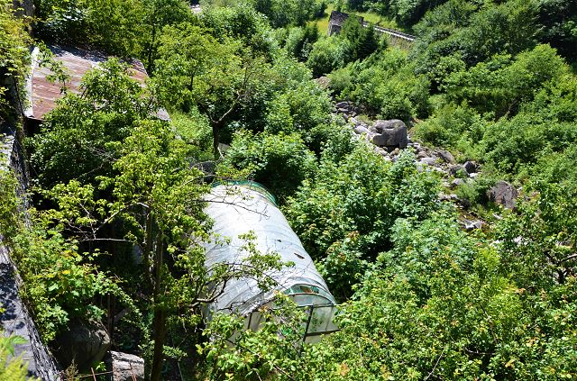

Garten neben dem Fluss / giardino vicino al fiume
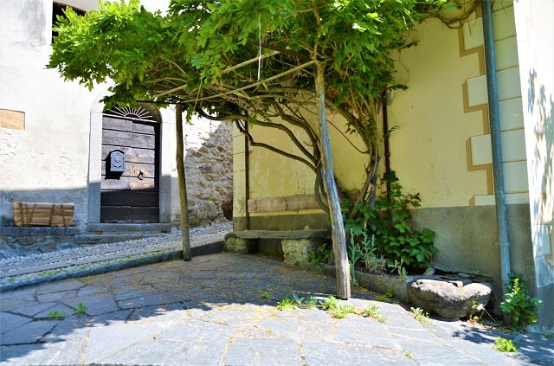

Pergola / pergola
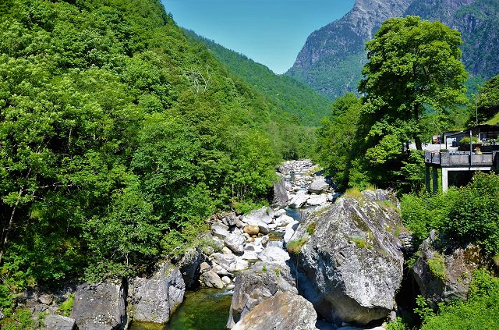

Aussicht / vista

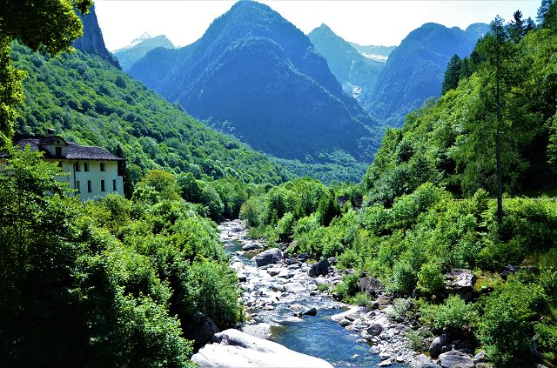

Aussicht / vista

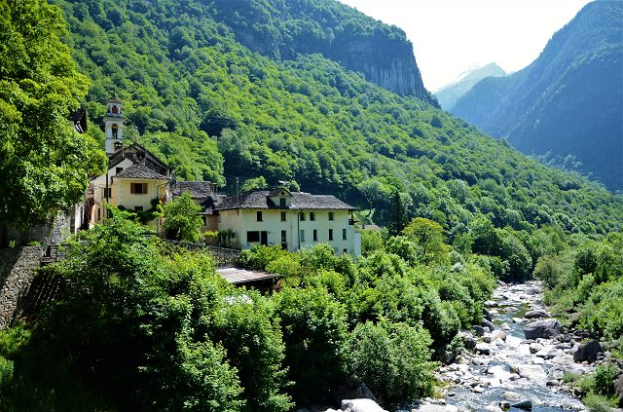

Umgebung / dintorni

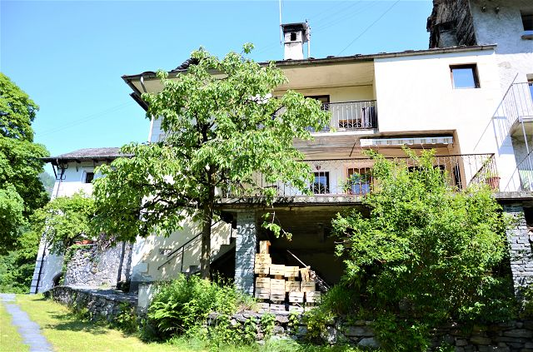

Haus / casa

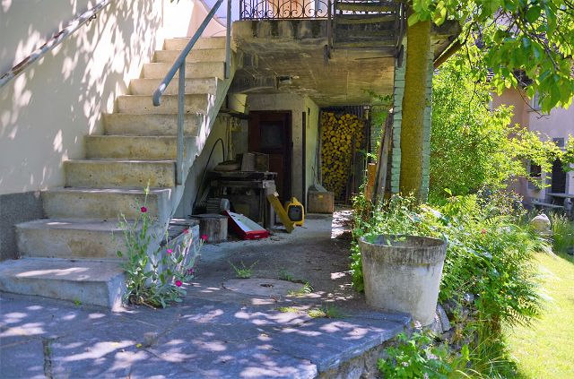

Eingang / ingresso
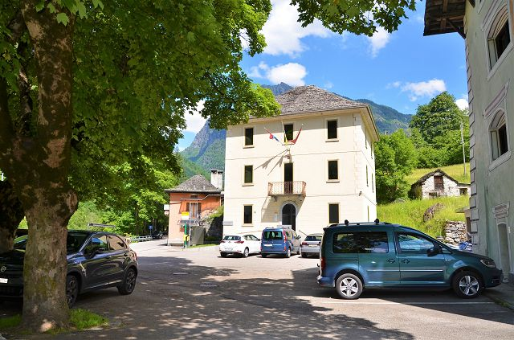

Parkplätze in der Nähe / parcheggi in vicinanza

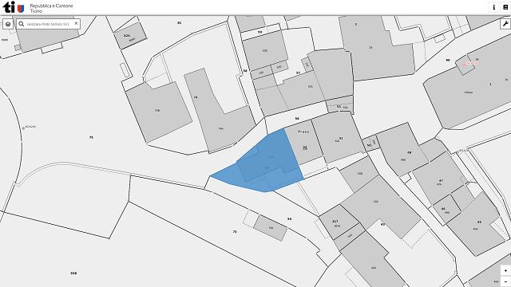
Parzelle / parcella
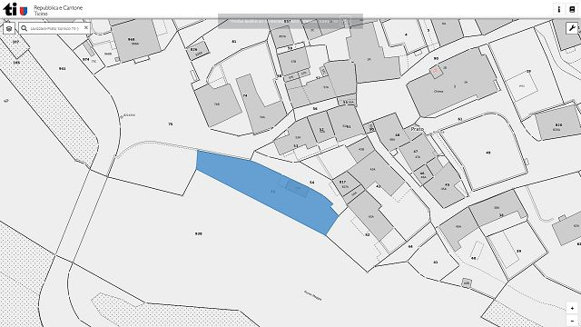
Parzelle / parcella
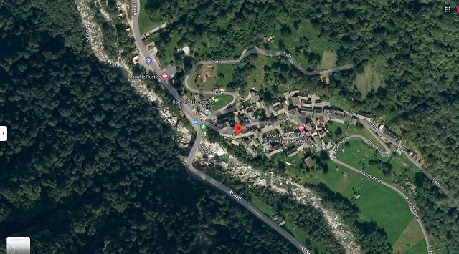

Lage / posizione

TICINO | Prato Sornico

